Средства коллективной защиты

цель занятия: Ознакомить слушателей со средствами коллективной защиты

ВИД ЗАНЯТИЯ: лекция.

место занятия: класс.

ВРЕМЯ: 1 час.

учебные вопросы и расчёт времени:
Вступление. 5 мин.
1-й уч. вопрос: «Классификация защитных сооружений. Убежища с оборудованием промышленного изготовления и с упрощённым внутренним оборудованием. Основные элементы убежища. Противорадиационные укрытия простейшего типа.». 15 мин.
2-й уч. вопрос: «Размещение людей в защитном сооружении. Размещение лиц, пребывающих с детьми. Соблюдение в защитных сооружениях установленного режима и порядка. Выполнение распоряжений коменданта (старшего) и дежурных по убежищу или укрытию. Порядок приёма пищи в защитных сооружениях. Порядок выхода из убежищ или укрытий на зараженную поверхность». 25 мин.
Заключение. 5 мин.

МАТЕРИАЛЬНОЕ ОБЕСПЕЧЕНИЕ:
- Схемы «плакаты ПРУ, простейших укрытий».

НОРМАТИВНЫЕ АКТЫ И ЛИТЕРАТУРА:
1. Федеральный закон «О гражданской обороне» от 12.02.98 г., №28-ФЗ.
2. Федеральный Закон «О защите населения и территорий от ЧС природного и техногенного характера» от 21.12.94 г. № 68-ФЗ.

Х О Д З А Н Я Т И Я
ВСТУПЛЕНИЕ: В ближайшее время и в обозримом будущем гражданская оборона будет оставаться важным элементом системы национальной безопасности государства. В организационном плане ГО вначале XXI века должна функционировать по тому же принципу, что и вся оборона в масштабе государства – стратегической мобильности. Суть этого принципа состоит в поэтапном наращивании мероприятий ГО по времени и по территориям в зависимости от уровня военных угроз, в концентрации сил и средств в нужное время и в нужном месте. Он предполагает наличие мобильных, технически оснащённых сил, которые должны прикрывать не только отдельные города и объекты, а целые территории, наличие мобильных резервов, материально-технических ресурсов для первоочередного жизнеобеспечения пострадавшего населения.
ГО является специфическим видом оборонных мероприятий. Она носит не столько военный, сколько социальных характер, а забота о жизни и здоровье населения, первостепенная задача местных органов власти.
Ядерное (атомное, термоядерное и нейтронное) оружие
Ядерное (атомное, термоядерное и нейтронное) оружие - самое мощное по своим поражающим факторам. Ядерный взрыв способен поражать незащищенных людей и животных, открыто стоящую технику, сооружения и различные материальные средства. В зависимости от цели ядерные взрывы могут быть: высотные, воздушные, наземные, подземные, надводные и подводные. Поражающие факторы ядерного взрыва: ударная волна, световое излучение, проникающая радиация, радиоактивное заражение и электромагнитный импульс.

первый УЧЕБНЫЙ Вопрос:
«Классификация защитных сооружений. Убежища с оборудованием промышленного изготовления и с упрощённым внутренним оборудованием. Основные элементы убежища. Противорадиационные укрытия простейшего типа.»
Убежища – это защитное сооружение герметического типа, обеспечивающее защиту укрываемых в нём людей от всех поражающих факторов ядерного взрыва, а также от отравляющих веществ, бактериологических средств, высоких температур и вредных дымов.
Планировка и состав помещений в убежище зависит от их вместимости, конструктивных особенностей и характере использования в мирное время. Помещения бывают основные и вспомогательные.
Основные – это отсеки, где находятся люди и медицинский пункт.
Вспомогательные – это фильтровентиляционная камера, помещения для санитарных узлов, электростанций, емкостей для воды, станции перекачки фекальных вод, тамбуры, кладовые.
ПРУ (противорадиационные укрытия) – это сооружения, обеспечивающие защиту людей от ионизирующего и светового излучения, проникающей радиации, в том числе и от нейтронного потока, частично от ударной волны, а также от непосредственного попадания на кожу и одежду радиационных, химических и бактериологических средств. К ним относятся специально построенные сооружения и приспособленные подвалы домов, погреба, овощехранилища , подземные горные выработки и помещения первых этажей зданий, где заделываются оконные проёмы, перекрытия, а стены засыпаются землёй песком, щели тщательно заделывают. Двери плотно подгоняют, по возможности устанавливают притяжной и вытяжной короба.
Простейшие укрытия – это щели открытые, перекрытые. Щели строит население используя при этом подручные материалы. Место для строительства выбирают на таком расстоянии, которое превышает их высоту. Щели сооружают так, чтобы талая и дождевая вода их не подтапливала.
Щель – это зигзагообразная траншея в виде нескольких прямоугольных участков по верху 1,1 на 1,2 метра, по дну до 0,8 м.. Длинна щели определяется из расчета 0,5 – 0,6 м. на человека

ВТОРОЙ УЧЕБНЫЙ Вопрос:
«Размещение людей в защитном сооружении. Размещение лиц, пребывающих с детьми. Соблюдение в защитных сооружениях установленного режима и порядка. Выполнение распоряжений коменданта (старшего) и дежурных по убежищу или укрытию. Порядок приёма пищи в защитных сооружениях. Порядок выхода из убежищ или укрытий на зараженную поверхность»
Основными способами защиты являются укрытие населения в защитных сооружениях, рассредоточение в загородной зоне рабочих и служащих предприятий, учреждений и организаций, продолжающих свою деятельность в городах, а также эвакуация из этих городов всего остального населения, использование населением средств индивидуальной защиты. Одновременно проводятся обязательное обучение населения способам защиты, своевременное оповещение об угрозе нападения противника и применении противника им ядерного оружия, защита продуктов питания и воды, сельскохозяйственных животных и растений от заражения радиоактивными веществами, организация радиационной разведки, дозиметрического контроля, проведение профилактических противопожарных, противоэпидемических и санитарно-гигиенических мероприятий, соблюдение режимов работы на объектах народного хозяйства и правил поведения населения в зонах радиоактивного заражения, организация и проведение спасательных и неотложных работ в очагах поражения, проведение санитарной обработки людей, специальной обработки одежды и обуви, обеззараживание территории и сооружений.
СРЕДСТВА КОЛЛЕКТИВНОЙ ЗАЩИТЫ
УКРЫТИЕ ЛЮДЕЙ В ЗАЩИТНЫХ СООРУЖЕНИЯХ –
ОСНОВНОЙ СПОСОБ ЗАЩИТЫ НАСЕЛЕНИЯ

У Б Е Ж И Щ А

ОБЕСПЕЧИВАЮТ ЗАЩИТУ ЛЮДЕЙ ОТ ВСЕХ
ПОРАЖАЮЩИХ ФАКТОРОВ ОРУЖИЯ МАССОВОГО ПОРАЖЕНИЯ

ВСТРОЕННОЕ

ОТДЕЛЬНО СТОЯЩЕЕ

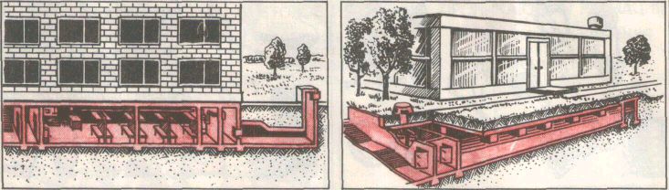

ВНУТРЕННЕЕ ОБОРУДОВАНИЕ УБЕЖИЩА
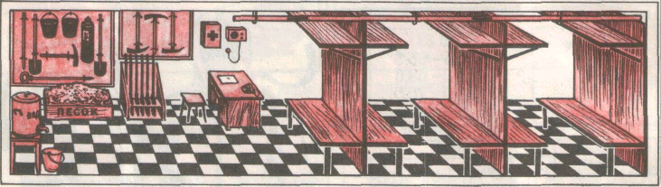

у к р ы т и я

ПРОТИВОРАДИАЦИОННЫЕ

Укрытия обеспечивают защиту в них людей от ионизирующего и светового излучения ядерного взрыва

простейшие

Защищают людей от воздействия светового излучения и ослабляют воздействие ударной волны и проникающей радиации

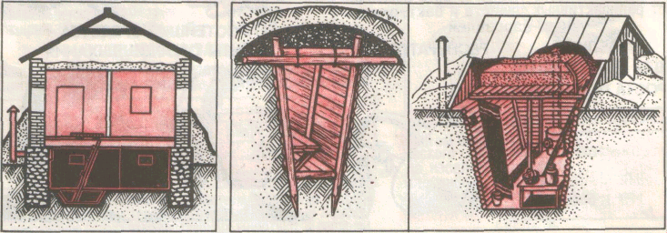

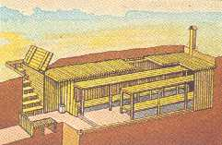
Противорадиационные и простейшие укрытия обеспечивают защиту людей от радиоактивного заражения, светового излучения, ослабляют воздействие ударной волны, проникающей радиации
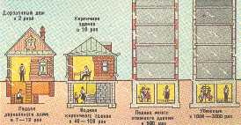
Различные сооружения по-разному защищают от проникающей радиации
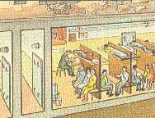
Убежища, метрополитены, горные выработки защищают от ударной волны, светового излучения, пожаров и продуктов горения, проникающей радиации и радиоактивной пыли.
Ослабляют поражающее действие ядерного взрыва ямы, канавы, балки, овраги, котлованы, кирпичные ограждения
химическое оружие

Основу химического оружия составляют отравляющие вещества (ОВ), поражающие людей и животных, заражающие воздух, почву, источники воды, здания и сооружения, транспорт, различную технику, продукты питания и корм для животных. В момент применения ОВ, как правило, переходят из жидкого или твердого состояния в капельно-жидкое, газообразное или аэрозольное (туман, дым). Бинарный боеприпас - один из видов химического оружия.
По своим поражающим факторам ОВ отличаются от других боевых средств способностью проникать вместе с воздухом в различные негерметичные сооружения и на объекты и поражать находящихся в них людей, сохранять свое поражающее действие в воздухе, на местности и на различных объектах от нескольких часов до нескольких дней и даже недель.
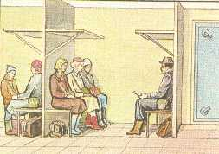
Убежища надежно защищают от поражения ОВ. Зараженный воздух очищается в фильтрах-поглотителях
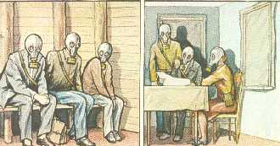
От капельно-жидких ОВ защищают противорадиационные укрытия и специально подготовленные жилые помещения, в которых люди должны находиться в противогазах из-за опасности поражения папами и аэрозолями ОВ.
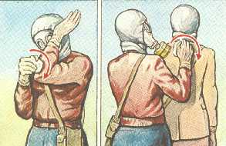
В случае обнаружения капель ОВ на одежде, средствах индивидуальной защиты или кожных покровов следует немедленно снять их круговыми движениями тампонами из ваты, марли, ветоши или бумаги
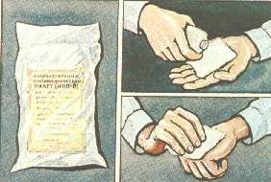
Зараженные кожные покровы тела обрабатывают дегазирующим раствором из индивидуального противохимического пакета ИПП-8, при отсутствии ИПП-8 - промывают питьевой водой с мылом
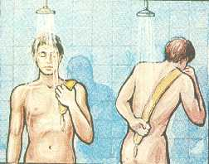
После выхода из очага химического поражения как можно скорее проводится полная санитарная обработка.
ПРАВИЛА ПОВЕДЕНИЯ И ДЕЙСТВИЯ В ОЧАГЕ БАКТЕРИОЛОГИЧЕСКОГО (БИОЛОГИЧЕСКОГО) ПОРАЖЕНИЯ
При объявлении сигнала "Химическая тревога" необходимо быстро надеть противогаз и имеющиеся средства защиты кожи и укрыться в защитном сооружении. Если поступило распоряжение о принятии противобактериального средства или вы сами обнаружили применение противником бактериологического оружия, надо принять содержимое одного из пеналов (пять таблеток) гнезда 5 аптечки индивидуальной АИ-2. Через 6 ч следует обязательно принять содержимое еще одного пенала.
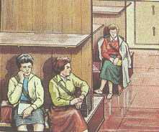
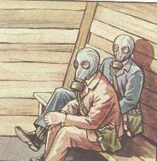
От бактериальных (биологических) средств надежно защищают убежища; от попадания бактериальных (биологических) средств на кожу, одежду, средства индивидуальной защиты - противорадиационные укрытия и перекрытые щели, в которых люди должны находится в противогазах.
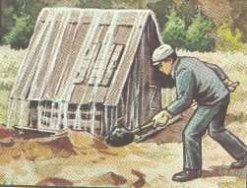

Для предупреждения заражения через продукты питания и воду их защищают при угрозе нападения, создают запасы питьевой воды, герметизируют помещение и колодцы.
Женщины с детьми до 7 лет занимают отдельное помещение. Все люди находящиеся в убежищах, ПРУ выполняют требования администрации ПРУ, убежищ. С собой жители обязаны иметь суточный запас еды и питья.
ЗАКЛЮЧЕНИЕ: С целью проверки усвоения материала делаю краткий опрос обучаемых.

